Инструкция по эксплуатации
автомобильной
охранно-поисковой системы
ZONT

ZTC-800 / ZTC7xx / ZTC-200

Содержание
Модельный ряд | Определение местоположения
Комплектация | Интернет-сервис
Мобильное приложение | Радиобрелок/Радиометка
Управление при дозвоне | Управление по СМС
Управление режимом охраны | Настройка и управление автозапуском
Блокировка двигателя | Управление микрофоном
Режим «Паника» | Запрет GPRS в роуминге
Режим «Радиомолчание» | Режим «Турботаймер»
Режим «Сервис» | Режим «Пляж»
Кнопка SOS | Режим «Активная охрана»
Настройка датчика удара | Настройка датчика температуры
Регистрация радиобрелоков | Регистрация радиометок
Диагностика ошибок ЭСУД | USSD команда
Контроль баланса SIM карты | Управление видеорегистратором/камерой
«Голосовая сирена» | Гарантийные обязательства
Инструкция по установке

1. О системе ZONT

Назначение

ZONT - cпутниковая телеметрическая охранно-поисковая система, предназначенная для установки на легковые автомобили, внедорожники и легкие грузовики.

Особенности системы

- Для дистанционного контроля и управления, онлайн-мониторинга и настройки работы системы используются:
- Интернет-сервис www.zont-online.ru
- Приложение ZONT для мобильных устройств на платформе iOS / Android;

- Для контроля местоположения ТС и записи треков его передвижения используется встроенный GPS/GLONASS-модуль;
- Прямое подключение к цифровым шинам CAN;
- Поддержка интерфейсов GSM/GPRS, GPS/GLONASS и 2,4 GHz.
- Авторизация по метке, несканируемый диалоговый код
- Интеллектуальный автозапуск и дистанционная блокировка двигателя
- Диагностика двигателя, встроенный микрофон, управление фотокамерой и голосовой сиреной

1.3.Определение местоположения и запись треков движения

Система по информации от встроенного GPS/ГЛОНАСС модуля определяет координаты текущего местоположения автомобиля и скорость его движения, а также записывает и хранит треки всех поездок.

Вы всегда можете определить где находится и как перемещается автомобиль, сформировать отчет за любой промежуток времени с информацией о пробеге, времени в пути, средней и максимальной скорости движения, расходе топлива и затратах на него.

Доступ к информации возможен из:

Личного кабинета интернет-сервиса:

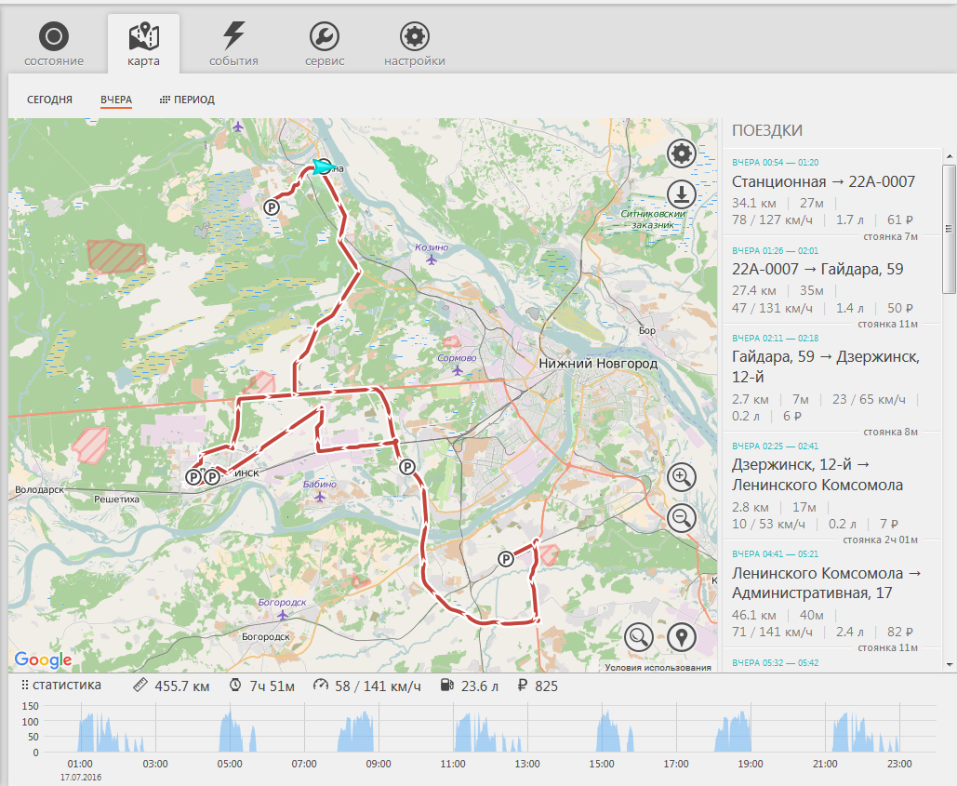

Мобильного приложения: По смс «Местоположение»:
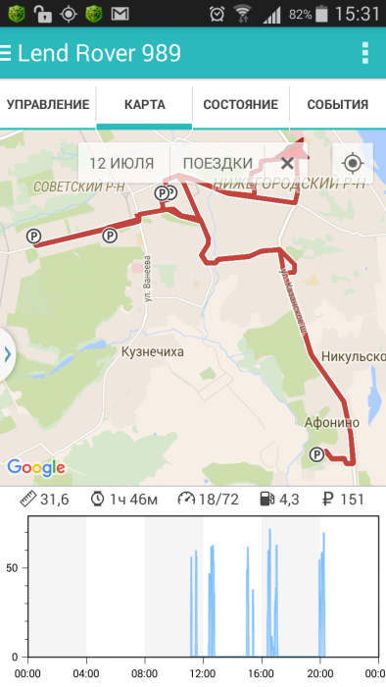
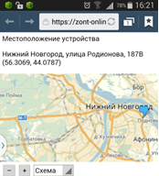

Информацию о местонахождении автомобиля
можно запросить на любой произвольный
номер телефона, например телефон службы
спасения, с помощью смс команды:
«Местоположение=+79000000000»
где +79000000000 – номер телефона,
на который надо отправить отчёт.

1.4 Функциональные возможности

 | 200 | 701М Slave | 700М Slave | 700М | 710 Slave | 710 | 720 | 720i
GSM-интерфейс | ● | ● | ● | ● | ● | ● | ● | ●
GPS/GLONASS- приемник | ● |  | ● | ● | ● | ● | ● | ●
Двухуровневый датчик удара | ● | ● | ● | ● | ● | ● | ● | ●
3D акселерометр | ● | ● | ● | ● | ● | ● | ● | ●
Голосовое управление | ● | ● | ● | ● | ● | ● | ● | ●
Интегрированный CAN-интерфейс | ● | ● | ● | ● | ● | ● | 2 CAN | 2 CAN
Интерфейс RS-485 |  |  |  |  |  |  | ● | ●
Интерфейс K-line | ● | ● | ● | ● | ● | ● | ● | ●
Интерфейс USB | ● | ● | ● | ● | ● | ● | ● | ●
Функция иммобилайзера с беспроводными метками 2,4 GHz |  | ● | ● | ● | ● | ● | ● | ●
Диалоговый код управления по радиоканалу 2,4 GHz с шифрованием AES128 |  | ● | ● | ● | ● | ● | ● | ●
Входы/Выходы | 6/4 | 8/8 | 8/8 | 8/8 | 12/13 | 12/13 | 12/13 | 12/13
Возможность резервного питания |  |  |  |  | ● | ● | ● | ●
Интеллектуальный автозапуск | ● | ● | ● | ● | ● | ● | ● | ●
Управление подогревателем | ● | ● | ● | ● | ● | ● | ● | ●
Дистанционная блокировка | ● | ● | ● | ● | ● | ● | ● | ●
Турботаймер | ● | ● | ● | ● | ● | ● | ● | ●
JPEG видеокамера (опция) |  |  |  |  |  |  | ● | ●
Функция диагностики ЭСУД |  |  |  |  |  |  | ● | ●
Автоматический контроль глушения GSM-сигнала | ● | ● | ● | ● | ● | ● | ● | ●
Мониторинг и запись треков движения | ● | ● | ● | ● | ● | ● | ● | ●
Режим радиомолчания | ● | ● | ● | ● | ● | ● | ● | ●
Дозвон/SMS/Push оповещения о событиях | ● | ● | ● | ● | ● | ● | ● | ●
Обновление ПО через Интернет | ● | ● | ● | ● | ● | ● | ● | ●

 | ZTC-800
GSM-интерфейс | ●
GPS/GLONASS- приемник | ●
Двухуровневый датчик удара | ●
3D акселерометр | ●
Голосовое управление | ●
Интегрированный CAN-интерфейс | 2 CAN
Интерфейс RS-485
Интерфейс K-line | ●
Интерфейс USB | ●
Функция иммобилайзера с беспроводными метками 2,4 GHz | ●
Диалоговый код управления по радиоканалу 2,4 GHz с шифрованием AES128 | ●
Входы/Выходы | 12/13
Возможность резервного питания | ●
Интеллектуальный автозапуск | ●
Управление подогревателем | ●
Дистанционная блокировка | ●
Турботаймер | ●
JPEG видеокамера (опция) | ●
Функция диагностики ЭСУД | ●
Автоматический контроль глушения GSM-сигнала | ●
Мониторинг и запись треков движения | ●
Режим радиомолчания | ●
Дозвон/SMS/Push оповещения о событиях | ●
Обновление ПО через Интернет | ●

1.5 Комплектация

 | 200 | 701М Slave | 700М Slave | 700М | 710 Slave | 710 | 720 | 720i
Базовый блок со встроенными антеннами и платформой крепления | ● |  | ● | ● | ● | ● | ● | ●
Датчик температуры двигателя  (с креплением к блоку) | ● |  |  | ● | ● | ● | ● | ●
Встроенный микрофон | ● | ● | ● | ● | ● | ● | ● | ●
Бесключевой обходчик иммобилайзера RX-CAN |  |  |  |  |  |  |  | ●
Радиобрелок 2,4 GHz |  |  |  | ● |  | ● | ● | ●
Релейный модуль (коммутация силовых цепей автомобиля) |  |  |  | ● | ● | ● | ● | ●
Реле блокировки двигателя |  |  |  | ● | ● | ● | ● | ●
Модуль входов (коммутация аналоговых цепей концевых выключателей) |  |  |  | ● | ● | ● | ● | ●
Светодиодный индикатор режима охраны |  | ● | ● | ● | ● | ● | ● | ●
Жгут проводов с разъемом и предохранителями | ● | ● | ● | ● | ● | ● | ● | ●
Дополнительный жгут проводов с разъемом |  |  |  |  | ● | ● | ● | ●
Концевой выключатель |  |  |  | ● | ● | ● | ● | ●
Кабель USB – mini USB |  | ● | ● | ● | ● | ● | ● | ●
SIM-карта | ● | ● | ● | ● | ● | ● | ● | ●
Краткое руководство |  | ● | ● | ● | ● | ● | ● | ●
Паспорт | ● | ● | ● | ● | ● | ● | ● | ●
Схема подключения |  | ● | ● | ● | ● | ● | ● | ●
Регистрационная карта | ● | ● | ● | ● | ● | ● | ● | ●

 | ZTC-800
Базовый блок | ●
GPS/GLONASS приёмник | ●
Датчик температуры двигателя  (с креплением к блоку) | ●
Встроенный микрофон | ●
Радиометка 2,4 GHz | ●
Релейный модуль (коммутация силовых цепей автомобиля) | ●
Реле блокировки двигателя | ●
Светодиодный индикатор режима охраны | ●
Жгуты проводов | 5 шт.
Концевой выключатель | ●
Кабель USB – micro USB | ●
SIM-карта | ●
Паспорт | ●
Схема подключения | ●
Регистрационная карта | ●

2. Интернет-сервис www.zont-online.ru

Интернет-сервис работает в любом современном веб-браузере и допускает одновременное управление несколькими системами (автомобилями) с одного аккаунта.

Назначение
- дистанционное управление охранной системой;
- определение текущего местоположения автомобиля;
- мониторинг движения автомобиля в режиме реального времени;
- интеллектуальный автозапуск двигателя (по условиям, расписанию);
- запуск и глушение двигателя;
- включение блокировки двигателя;
- управление дополнительным оборудованием (камера, микрофон, сирена и т.д.);
- запись и хранение истории событий и треков движения;
- диагностика ЭСУД и контроль основных параметров двигателя.

2.2 Регистрация в интернет-сервисе
Система поставляется с активированным доступом в интернет-сервис. Если Вы не планируете использовать интернет-сервис или хотите временно отключить его работу, воспользуйтесь смс командой «режим онлайн выкл» (см. Приложение А. СМС команды).Для регистрации зайдите на сайт https://zont-online.ru и нажмите кнопку “Вход”.
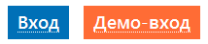
В открывшейся форме выберите «Зарегистрироваться».

ВНИМАНИЕ!
При заполнении поля с адресом электронной почты будьте внимательны, т.к в случае
ошибки процедуру регистрации придётся начинать заново.

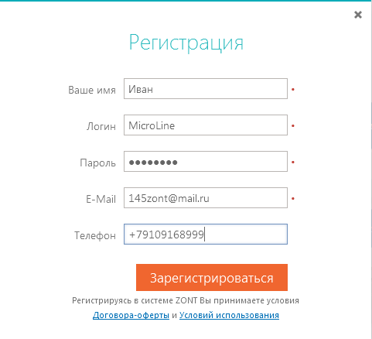

Выберите тип подключенного к интернет-сервису устройства, заполните обязательные поля и нажмите кнопку «Добавить»
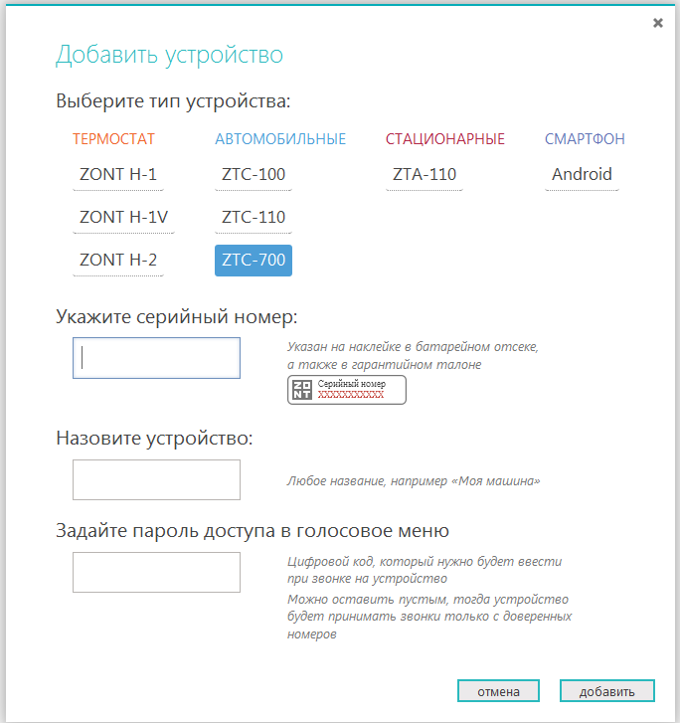

2.3. Вход в личный кабинет без регистрации по карте владельца
Для устройств, в комплект которых входит карта владельца, возможна упрощенная регистрация личного кабинета. При этом Вам потребуется просто ввести логин и пароль для входа в веб-сервис, указанный на карте.

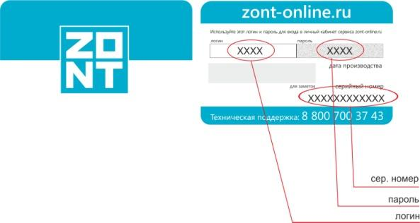
На карте указана и другая полезная информация:
- серийный номер устройства.
- телефон технической поддержки.

!!! Сохраняйте карту владельца на протяжении всего периода эксплуатации устройства.

Если у Вас уже есть личный кабинет, то карту владельца использовать не нужно. Новое устройство добавляется в существующий личный кабинет по серийному номеру.

Мобильное приложение ZONT

Приложение разработано для дистанционного управления системой ZONT c мобильных устройств на платформе iOS и Android.

Приложение бесплатное. Его можно установить из Play Market или App Store
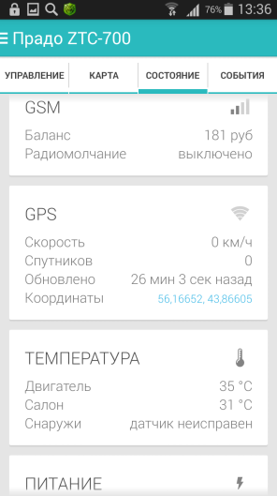
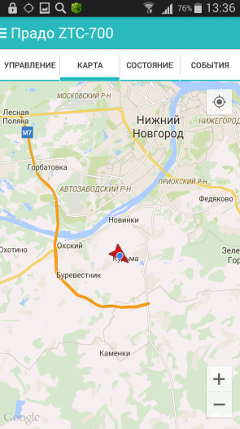
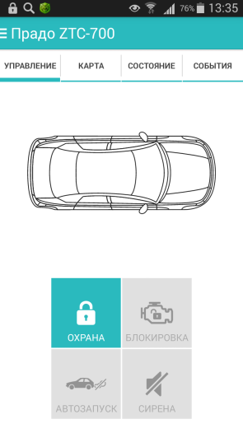

3.1 Возможности мобильного приложения
- включение и выключение режима охраны;
- запуск и глушение двигателя;
- включение блокировки двигателя;
- включение сирены (режим «Паника»);
- определение местоположения автомобиля;
- определение местоположение смартфона (владельца) относительно автомобиля;
- просмотр треков движения и статистики поездок;
- контроль уровня сигнала GSM и наличия спутников;
- контроль температуры;
- контроль напряжения б/сети;
- контроль баланса сим карты;
- просмотр истории событий.

3.2 Виджет ZONT

Специализированная программа для мобильного устройства (графический модуль), которая постоянно находится в активном состоянии, поддерживает связь с сервером и позволяет управлять системой в режиме on-line.
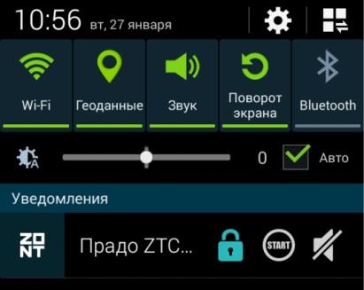

Доступные операции
- Снятие и постановка на охрану;
- Автозапуск и глушение двигателя;
- Включение сирены и световой сигнализации;
- Запуск предпускового подогревателя.

Установка виджета на мобильном устройстве
- Откройте приложение ZONT на своем мобильном устройстве;
- Нажмите кнопку «Меню» (мобильного устройства);
- В списке меню выберите опцию «Настройка виджетов"
- Выберите из предлагаемого списка устройство для которого будет включен виджет.

4. Радиобрелок - метка
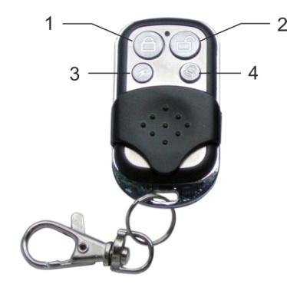

4.1 Функциональные возможности

Пульт дистанционного управления:
1 – включение режима охраны и закрывание ЦЗ;
2 – выключение режима охраны и открывание ЦЗ;
3 – автозапуск двигателя (длинное нажатие)
– глушение двигателя (короткое нажатие);
4 – включение сирены (короткое нажатие)
– выключение сирены (длинное нажатие).
Назначение кнопок 3 и 4 может быть изменено при программировании базового блока системы (см. Руководство по установке).
Радиометка:
– запрет запуска двигателя при отсутствии метки;
– глушение работающего двигателя при удалении метки из зоны радиовидимости;
– функция «Свободные руки» (бесконтактное управления режимом охраны и ЦЗ).

4.2 Технические характеристики

Рабочая частота | 2,4 GHz
Радиус действия | до 50 м прямой видимости
Мощность передачи | 1мВт
Чувствительность приема | 100 dBm
Скорость передачи | 50 kbps
Диалоговый код с шифрованием AES128 | есть
Защита кнопок от случайного нажатия | есть
Время работы от элемента питания | до 12 месяцев

ВНИМАНИЕ!

Радиобрелок в моделе ZTC-200 не может быть использован.

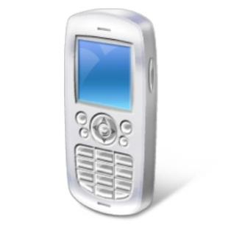
Управление системой по GSM связи

Системой ZONT можно управлять с мобильных или обычных (по паролю) телефонов через голосовое меню (DTMF-управление) или смс командами. Для этого Вам нужно создать список таких доверенных номеров в личном кабинете интернет-сервиса.
Память системы рассчитана на хранение 5-ти доверенных номеров.

5.1 Настройка доверенных номеров и пароля доступа

Составьте список доверенных номеров, придумайте пароль доступа и выполните настройку в контекстном меню «Настройка GSM» интернет-сервиса.

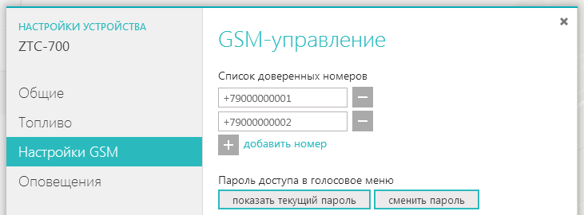

5.2 Голосовое меню (DTMF-управление)
Голосовое меню доступно при дозвоне на телефонный номер сим карты, установленной в базовый блок. Вам предоставляется информация о состоянии системы и доступно управление ее режимами: снятие / постановка на охрану, включение автозапуска, блокировки и др. функции.

Структура голосового меню
Клавиша | Команда | Клавиша | Команда
1 | Управление режимом охраны (включение / выключение). | 2 | Управление микрофоном (включение / выключение).
3 | Запрос баланса сим-карты. | 4 | Управление автозапуском (завести / заглушить двигатель).
5 | Управление режимом радиомолчания (включение / выключение). | 6 | Управление блокировкой двигателя (включение / выключение).
7 | Получение истории событий. | 8 | Управление сиреной (включение / выключение).
9 | Получение текущего местоположения.
* | Справка. | # | Повтор.

5.3 СМС управление
Системой можно управлять с помощью смс команд. Выполнение команды подтверждается ответным смс сообщением. Текст смс команды нужно набирать с пробелом между словами. Регистр при вводе можно не учитывать.

При отправке команды с номера телефона не входящего в список доверенных, перед текстом команды через пробел введите пароль доступа.
Например «123 Двигатель завести», где 123 – пароль.

СМС | Команда
Режим охраны вкл | Включение режима охраны
Режим охраны выкл | Выключение режима охраны
Блокировка включить | Включение режима блокировки двигателя.
Блокировка выключить | Выключение режима блокировки двигателя.
Двигатель завести | Однократный пуск двигателя. Двигатель заводится на время, указанное в настройках автозапуска.
Двигатель заглушить | Остановка двигателя, заведённого в процессе автозапуска.
Автозапуск температура хх | Включение автозапуска двигателя по температуре (хх – отрицательная температура, знак минус не указывается).
Автозапуск температура выкл | Выключение автозапуска двигателя по температуре.
Автозапуск период х | Включение периодического автозапуска двигателя (х – период автозапуска в часах).
Автозапуск период выкл | Выключение периодического автозапуска двигателя.
Автозапуск расписание вкл | Включение автозапуска двигателя по расписанию.
Автозапуск расписание выкл | Выключение автозапуска двигателя по расписанию.
Автозапуск настройки | Запрос текущих настроек автозапуска.
Автозапуск выкл | Выключение всех режимов автозапуска.
Режим радиомолчания вкл | Включение режима радиомолчания.
Режим радиомолчания выкл | Выключение режима радиомолчания.
Режим онлайн вкл | Включение режима онлайн. Устройство будет подключаться к интернет-сервису.
Режим онлайн выкл | Выключение режима онлайн. Устройство не будет подключаться к интернет-сервису.
Состояние | Запрос текущего состояния устройства.
Местоположение | Запрос текущего местоположения устройства.
Местоположение=+7хххххх | Запрос текущего местоположения на номер указанный в команде.
Брелоки добавить | Включение режима добавления новых брелоков на 1 минуту.
Метки добавить | Включение режима добавления новых меток на 1 минуту.
Брелоки удалить | Удаление всех брелоков и меток из памяти устройства..  !!! Не используйте эту команду если у Вас подключен радиомодуль капота. Он то же будет удалён по этой команде.
APN? | Запрос значения параметра «точка доступа» (APN).
APN=xxxxx | Установка значения параметра «точка доступа» (APN).
USSD? | Запрос значения параметра «запрос баланса сим карты».
USSD=ххххх | Установка значения «запроса баланса сим-карты».
Заводские установки | Возврат устройства к заводским установкам.
Бесшумный режим х | Х = 0 Бесшумный режим выключить  Х = 1 Отключение сирены при постановке/снятии  Х = 2 Отключение сирены при тревоге  Х = 3 Отключение сирены при тревоге и при постановке/снятии  Х = 4 Отключение сирены при тревоге и при постановке/снятии с охраны в режиме Hands Free
Бесшумный режим | Запрос на получение состояния режима
Запрет датчика удара х | Х = 0 Работа датчика удара разрешена  Х = 1 Запрет срабатывания датчика слабого удара  Х = 2 Запрет срабатывания датчика сильного удара  Х = 3 Запрет срабатывания датчика слабого и сильного удара  Пример: Запрет датчика удара 3
Запрет датчика удара | Запрос на получение состояния режима
Запрет GPS х | Х = 0 Работа GPS приемника разрешена  Х = 1 Работа GPS приемника запрещена  Пример: Запрет GPS 1
Блокировка метки вкл  Блокировка метки выкл | При включении блокировки метки отключаются защитные ф-ции сигнализации, связанные с радиометкой. Предназначено для случаев потери метки владельцем или если например в радиометке разряжена батарея.  Команда отменяет режим «Сервис» а включение режима «Сервис» отменяет эту команду.
Блокировка метки вкл password  Блокировка метки выкл password | Включение режима блокировки метки с неразрешенных номеров (телефонов)  password - пароль для доступа
Режим сервис вкл  Режим сервис выкл | Управление сервисным режимом.  Включение режима только при выключенной охране.

ВНИМАНИЕ!
Набор СМС команд может отличаться в различных версиях ПО устройства.

6. Режимы системы ZONT

6.1 Режим охраны

В режиме охраны система контролирует следующие зоны и события:
- Двери
- Капот
- Багажник
- Зажигание
- Напряжение б/сети
- Сильный удар / слабый удар
- Наклон
- Перемещение
- Глушение GSM сигнала

При нарушении зоны охраны или регистрации тревожного события вам будет отправлено оповещение на интернет-сервис, а также выполнен дозвон и/или отправлено смс на телефонные номера в соответствии с заданными настройками. По нажатию клавиш * или # прекращается информирование по оставшимся телефонным номерам списка.
Если при включении режима охраны какая-либо зона неисправна (открыта дверь, капот, багажник, неисправен концевой выключатель и т.п.) система все равно включит режим охраны, но без этой зоны. В качестве предупреждения о неисправности система подаст 3 сигнала сирены. После устранения неисправности, эта зона будет автоматически взята под охрану.

Включение и выключение режима охраны

 |  |  | 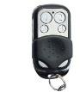
Включить | 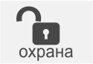
Выключить

*Для тихой постановки и снятия с охраны с брелока необходимо нажимать и удерживать соответствующую клавишу.

Автоматическая постановка системы на охрану
Если после снятия с охраны ни одна из дверей автомобиля, капот или багажник не открывались, система автоматически вновь встанет на охрану.

Время задержки автопостановки на охрану вы можете самостоятельно настроить через интернет-сервис, раздел «Настройка», контекстное меню «Общие».
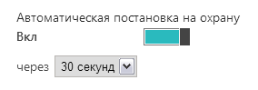
Заводские установки времени задержки составляют 30 сек.

Режим охраны с работающим двигателем
Чтобы поставить систему на охрану при работающем двигателе автомобиля, нужно активировать функцию автозапуска таким же образом, как это делается для включения автозапуска. Затем выйти из автомобиля, закрыть двери и после этого включить режим охраны. В этом случае двигатель автомобиля продолжит работу в течении заданного в настройках времени.

Экстренное выключение режима охраны (ПИН-код «Охрана»)
Выключение режима охраны и отключение всех блокировок в случае, когда обычным способом это сделать невозможно (в брелоке/метке села батарейка, нет GSM-сети и т.п) можно осуществить с помощью персонального кода - набора цифр без нулей с числом разрядов от 2 до 4-х, вводимых с помощью последовательности нажатий на «ПИН-кнопку». Количество нажатий должно соответствовать каждой цифре вводимого кода, причем между вводом каждой цифры следует делать паузы. Каждое нажатие индицируется загоранием светодиода индикатора режима охраны.

Например: ПИН-код равен 123
Ввод ПИН-кода: одно нажатие – пауза - 2 нажатия – пауза - 3 нажатия

«ПИН-кнопку» экстренного выключения сигнализации необходимо подключить во время установки системы на автомобиль. Это может быть дополнительный электрический выключатель, подключенный к свободному входу сигнализации, или любой штатный выключатель (например педаль тормоза), сигнал от которого будет использоваться для ввода ПИН-кода «Охрана».

Описание режимов работы светового индикатора.
Поведение индикатора | Состояние системы
Нет свечения | Режим охраны выключен
1 вспышка каждые 5 секунд | Режим охраны включен
Равномерное мигание 4 раза в секунду | Процесс перепостановки на охрану.
Короткие вспышки 5 раз в секунду | При выключенной охране активен режим блокировки*.
3 вспышки по 200 мс | Подтверждение правильного ввода пин кода аварийного снятия с охраны.
1 вспышка 100 мс | Подтверждение нажатия кнопки ввода пин кода.
Постоянное свечение | Индикация включенного режима сервис при включенном зажигании
* - или включен режим блокировки, или не пройдена авторизация по метке, или не пройдена авторизация по пин коду.

6.2 Автозапуск

ВНИМАНИЕ!
Обязательным условием для автозапуска автомобилей с ручной коробкой передач является глушение двигателя самой сигнализацией при постановке на охрану («программная нейтраль»). Если Вам удается дистанционный запуск двигателя без выполнения условия «программной нейтрали», значит подключение или настройка системы автозапуска выполнены неправильно. Автомобиль в этом случае эксплуатировать нельзя, т.к. это может привести к аварии и представляет опасность имуществу, жизни и здоровью.

Подготовка автомобиля к автоматическому запуску двигателя
Условия для автозапуска двигателя автомобиля с ручной КПП:
- При работающем двигателе автомобиля включите ручной тормоз;
- Выключите зажигание (двигатель продолжит работу в течении ~1 мин);
- Выйдите из автомобиля, закройте двери и включите режим охраны;
- Двигатель автоматически заглохнет;
- Автозапуск возможен.

Условия для автозапуска двигателя автомобиля с АКПП:
- Автозапуск двигателя автомобиля с АКПП возможен всегда.

Настройка автозапуска
Условия и параметры Автозапуска двигателя автомобиля настраиваются из личного кабинета интернет-сервиса: меню «Настройка» / «Автозапуск».

Доступны различные условия автозапуска двигателя:
- запуск по температуре,
- запуск по времени,
- периодический автозапуск (по временному интервалу),
- запуск по расписанию ( время и день недели),
- автозапуск по команде.
Для условий работы двигателя по автозапуску вам потребуется задать время, которое должен отработать запущенный двигатель и установить максимальную температуру прогрева.

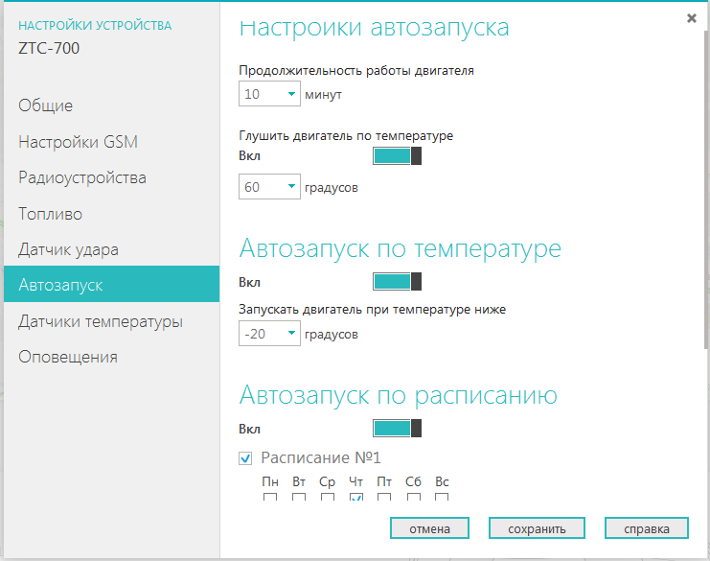

Способы включения автозапуска и глушения двигателя после автозапуска

Завести | 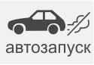 |  | удерживать | или СМС  Двигатель  завести
Заглушить |  |  | нажать | или СМС  Двигатель  заглушить

Автозапуск двигателя автомобиля с предпусковым подогревателем
Если автомобиль оборудован предпусковым подогревателем, автозапуск осуществляется по следующему алгоритму:
По команде на автозапуск сначала включается предпусковой подогреватель. Он нагревает двигатель до заданной температуры и отключается, или работает отведённое время (зависит от заданных настроек). После этого осуществляется автозапуск двигателя.
Если вы хотите запустить двигатель, не дожидаясь окончания работы подогревателя (нагрева до заданной температуры или отработки заданного времени), то вторично подайте команду автозапуска.

Автозапуск двигателя по температуре
Автозапуск выполняется при снижении температуры ниже заданного порога. Функция программируется из личного кабинета интернет-сервиса или смс командой:
 | СМС  Автозапуск  температура  хх* | СМС  Автозапуск  температура  выкл
 | В меню «Настройка» включить или выключить режим

*хх – значение пороговой температуры, знак «–» не ставится

Периодический автозапуск
Автозапуск выполняется через равные промежутки времени (1, 2, 3 или 4 часа, зависит от настройки). Функция программируется смс командой:
 | СМС  Автозапуск  период  хх* | СМС  Автозапуск  период  выкл
*хх – значение периодичности автозапуска в часах.

Автозапуск двигателя по расписанию
В личном кабинете интернет-сервиса составьте недельное расписание работы системы автозапуска двигателя.
Управлять автозапуском двигателя по расписанию можно смс командам и через интернет-сервис:
 | СМС  Автозапуск  расписание  вкл | СМС  Автозапуск  расписание  выкл
 | В меню «Настройка» включить или выключить режим

Посадка в автомобиль, заведенный по автозапуску без глушения двигателя
Выполните настройку длительности работы двигателя после снятия с охраны. Для этого в личном кабинете интернет-сервиса, в меню «Автозапуск» задайте временной интервал, в течении которого двигатель автомобиля продолжит работу после выключения режима охраны:

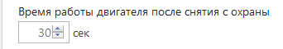

За отведенное настройками время Вам необходимо включить зажигание.
Если вы не успеете этого сделать или нажмете на педаль тормоза – двигатель заглохнет.

6.3 Блокировка двигателя

Способы включения и выключения дистанционной блокировки двигателя

Включить |  |  | или СМС  Блокировка  включить
Выключить |  |  | или СМС  Блокировка  выключить

Если у вас выполнена блокировка цепи бензонасоса
При включенном режиме охраны запуск двигателя возможен, но через 2 сек. после начала движения он будет заглушен. Одновременно с этим включится сирена и световая сигнализация.
При дистанционном включении блокировки во время движения автомобиля (по команде с мобильного устройства или через интернет-сервис), включаются сирена и световая сигнализация, а двигатель продолжает работать и глушится только тогда, когда скорость автомобиля снизится до 40 км/ч.

Если у вас выполнена блокировка цепи стартера
При включенном режиме охраны запуск двигателя невозможен.
При дистанционном включении блокировки во время движения автомобиля (по команде с мобильного устройства или через интернет-сервис) сразу включаются сирена и световая сигнализация, а двигатель продолжает работать. После выключения (глушения) двигателя дальнейший его запуск будет невозможен.

6.4 Управление микрофоном
Базовый блок системы оснащен встроенным микрофоном, с помощью которого вы можете прослушать обстановку в салоне автомобиля, а также в радиусе до 2-х метров вокруг него. Микрофон включается и выключается при дозвоне на голосовое меню. Качество звука зависит от места расположения базового блока.

 | нажать | повторно нажать

6.5 Режим «Паника»
Используйте этот режим для привлечения внимания к автомобилю или для его поиска на парковке. При включении режима световая и звуковая сигнализация автоматически включаются на 30 секунд.

Включить

Выключить

6.6 Запрет GPRS в роуминге (кроме модели ZTC-701M)
Для сокращения затрат на сотовую связь и мобильный интернет при нахождении системы в роуминге, Вы можете временно запретить передачу данных по GPRS.
Возможность управления системой по GSM связи при этом сохраняется.
Для включение режима используйте интернет-сервис, раздел «Настройка», контекстное меню «Настройки GSM».

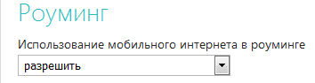

6.7 Режим радиомолчания

ВНИМАНИЕ!
Данный режим рекомендуется включать только в случае угона автомобиля.

Режим предназначен для исключения возможности поиска базового блока системы с помощью сканирующих устройств. При включении режима будут запрещены входящие и исходящие вызовы и СМС.

Включить | 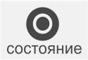 |  | или СМС  Режим  Радиомолчания  вкл
Выключить |  |  | или СМС  Режим  Радиомолчания  вкл

Алгоритм работы системы при включенном режиме радиомолчания
- Когда нет движения автомобиля, GSM модем находится в выключенном состоянии, что исключает возможность обнаружения базового блока системы сканирующими устройствами. Один раз в час GSM модем включается для передачи на сервер информации о текущем местоположении автомобиля.
- При возобновлении движения автомобиля, GSM модем автоматически включается и система переходит в обычный рабочий режим. Связь с сервером постоянная, трек движения передаётся.

6.8 Режим «Турботаймер»

Режим включается при настройке базового блока в момент монтажа системы на автомобиль (см. Руководство по установке).
Когда режим активен, двигатель автомобиля после выключения зажигания продолжает работать в течение заданного в настройках времени.

Обязательные условия для использования режима «Турботаймер»:
На автомобиле с классической системой зажигания и ручной КПП выполняйте следующую последовательность действий:
- Включите ручной тормоз;
- Выключите зажигание (двигатель продолжает работать заданное временя);
- Выйдите из автомобиля, закройте двери и включите режим охраны.

На автомобиле с системой зажигания СТАРТ/СТОП:
- Включение функции «Турботаймер» происходит при постановке автомобиля на охрану при включенном ручном тормозе и не выключенном зажигании.

6.9 Режим «Сервис»

ВНИМАНИЕ!
Включение режима возможно только при выключенном режиме охраны.

Режим «Сервис» используется во время технического обслуживания автомобиля или проведения ремонтных работ и выключает следующие функции системы:
- запрет снятия с охраны при отсутствии радиометки;
- запрет снятия по слейв при отсутствии радиометки;
- блокировка двигателя при отсутствии радиометки;
- постановка на охрану при пропадании радиометки.

При включенном режиме «Сервис» индикатор режима охраны постоянно светится.

Дистанционное включение режима выполняется смс командами:
 | СМС  Режим  сервис  вкл | СМС  Режим  сервис  выкл
Также режим «Сервис» можно включить вводом персонального ПИН-кода «Сервис».

Что такое ПИН-код и как он вводится подробно описано в п.6.1 настоящей инструкции.

Выключается режим «Сервис» вручную, вводом персонального ПИН-кода «Сервис» увеличенным на 1 (единицу), или автоматически при удалении автомобиля от места включения режима на 1 км и постановке на охрану. Для систем без GPS (ZTC-701M) автоматическое выключение режима не поддерживается.

6.10 Режим «Пляж»

Режим пляж даёт возможность оставить штатный ключ и брелок сигнализации в автомобиле.

При этом запрещается снятие с охраны с помощью радиобрелоков, радиометок, по слейв и через интернет-сервис и мобильное приложение.

Управление доступно:
- вводом ПИН-кода «Пляж»;
- вводом ПИН-кода «Охрана»;
- через голосовое меню и смс команды (с телефона).

Что такое ПИН-код и как он вводится подробно описано в п.6.1 настоящей инструкции.

Включение режима:
- пин кодом режима пляж (при этом система ставится в охрану);
Выключение режима:
- пин кодом режима пляж увеличенным на 1 (при этом выполняется снятие с охраны)

Кнопка для ввода пин кода режима пляж должна располагаться снаружи. (Часто для этого установщики используют кнопку открытия багажника)

6.11 Кнопка SOS

Кнопка SOS предназначена для отправки СМС сообщения на заранее запрограммированные телефоны (до 5-ти номеров). Текст сообщения может быть любым, но всегда содержит информацию о текущем местоположении автомобиля. Сообщение отправляется по команде при нажатии на «кнопку SOS». Номера телефонов настраиваются из личного кабинета интернет-сервиса (вкладка «Оповещения»).

Кнопка SOS подключается во время установки системы на автомобиль. Это может быть или электрический выключатель, подключенный к свободному входу сигнализации, или любой штатный выключатель (педаль), сигнал от которого будет управляющим для отправки сообщения.

6.12 Активная охрана (режим «Контроль связи»)

Система постоянно контролирует наличие сигнала GSM. При его отсутствии дольше заданного настройками времени, сервер автоматически формирует тревожное предупреждение, которое отправляет на адрес электронной почты, указанной при регистрации.
Включение и настройка режима выполняется из личного кабинета интернет-сервис, меню «Настройка / Оповещения».
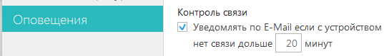

6.13 Настройка датчика удара/наклона

В процессе эксплуатации системы вам может понадобиться дополнительная настройка чувствительности датчиков удара и наклона. Выполнить ее можно через интернет-сервис раздел «Настройка», контекстное меню «Датчик удара»

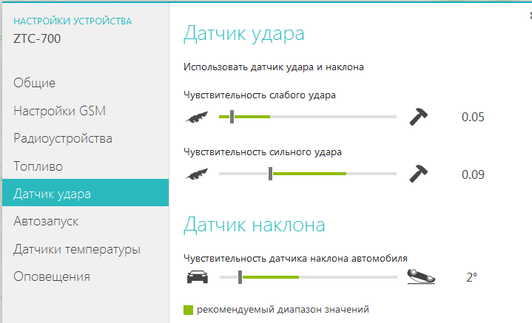

6.14 Настройка датчиков температуры

В системе могут одновременно использоваться 3 датчика температуры. Настройка датчиков выполняется из личного кабинета интернет-сервиса, меню «Настройка / Датчики температуры».

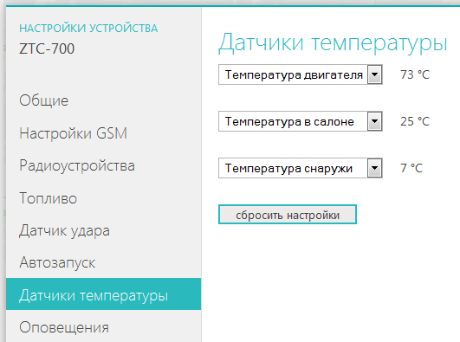

6.15 Регистрация радиобрелоков и радиометок

Радиобрелоки и радиометки входящие в комплект поставки системы, запрограммированы и не требуют дополнительной настройки и регистрации. Если у Вас появится потребность добавления в систему новых брелоков или меток, воспользуйтесь следующими рекомендациями:

Добавление брелока
Включите режим настройки радиоустройств:
СМС
Брелоки
добавить

По этой команде на 3 минуты включится режим настройки радиоустройств, что индицируется светом поворотных огней.
Подойдите к автомобилю на расстояние не менее 5-ти метров и в течение ~3 секунд на регистрируемом брелоке одновременно нажмите и удерживайте кнопки постановки и снятия с охраны. Когда новый брелок будет зарегистрирован, на короткий промежуток времени включится сирена и мигнут поворотные огни.

Информация о добавленном брелоке отображается в меню «Радиоустройства».

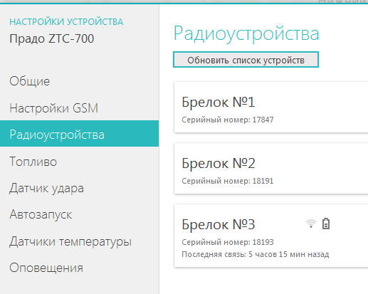

Добавление радиометки
Если вы хотите добавить радиобрелоку функциональность радиометки или просто ввести в обращение новую радиометку:
СМС
Метки
добавить

По команде на 3 минуты включится режим настройки радиоустройств, что индицируется светом поворотных огней.
Подойдите к автомобилю на расстояние не менее 5-ти метров и на регистрируемом в режиме метки брелоке одновременно 3 раза быстро нажмите кнопки постановки и снятия с охраны. Когда метка будет зарегистрирована, на короткий промежуток времени включится сирена и мигнут поворотные огни.

Включение режима «Свободные руки»
Радиометка может бесконтактно управлять ЦЗ автомобиля и включать или выключать режим охраны при ее попадании (удалении) в зону радиовидимости.
Включается и настраивается режим «Свободные руки» из личного кабинета интернет-сервиса:

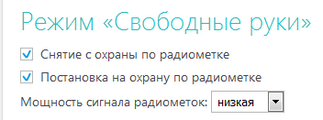

Удаление радиобрелоков и радиометок
При утере брелока (метки) его идентификационный код необходимо удалить из памяти системы:
СМС
Брелоки
удалить

!!! Не используйте эту команду если у Вас подключен радиомодуль капота. Он то же будет удалён по этой команде.

6.16 Считывание и расшифровка кодов ошибок ЭСУД

Для реализации этой функции (доступно только для модели ZONT ZTC-720) базовый блок должен быть подключен к диагностическому разъему автомобиля по CAN или K-Line шине (зависит от диагностического протокола, используемого в конкретном автомобиле).
Система в автоматическом режиме контролирует состояние системы самодиагностики электронной системы управления двигателем (ЭСУД) и, в случае обнаружения сбоев, ошибок и неисправностей, формирует оповещение, содержащее буквенно-цифровой код обнаруженной ошибки и его расшифровку.
Оповещение поступает в виде смс на запрограммированные номера телефонов, а также отображается в списке важных событий личного кабинета интернет-сервиса.
История текущих и сохраненных ошибок ЭСУД доступна для просмотра в меню «Диагностика».
ВНИМАНИЕ!
Расшифровываются только стандартные коды ошибок OBD-2 (номера Р0001 – Р0999). Коды ошибок, относящиеся к классификации кодов производителя автомобиля (Р1001 – Р9999) не расшифровываются!

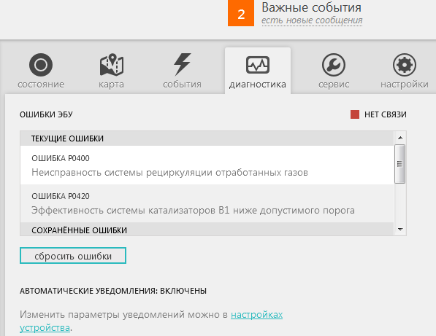

Ошибки можно запросить и сбросить в ручном режиме. Функция доступна из личного кабинета интернет-сервиса или по смс командам.
 | СМС  Ошибки  получить | СМС  Ошибки  сбросить
Сброс ошибок выполнится только при условии, что на автомобиле в этот момент включено зажигание, но двигатель не запущен.

6.17 USSD команда

Для изменения тарифа используемой в системе сим карты или добавления новой опции вам может потребоваться отправка USSD команды.
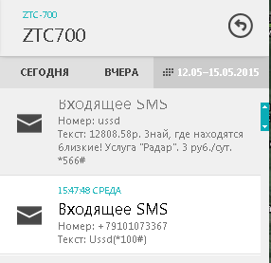
Форма такой смс команды имеет вид:
«USSD(команда)»

Например: USSD(*105#).

Результат выполнения отправленной USSD команды Вы можете увидеть в списке текущих событий в интернет-сервисе.

6.18 Контроль баланса средств на СИМ карте

Автоматический режим
Задайте порог, при котором будет формироваться предупреждение о необходимости пополнить счет.
Функция будет корректно работать только при правильно установленном запросе USSD кода.
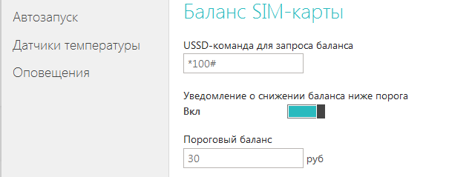

Ручной режим
В меню «Состояние» посмотрите остаток средств

6.19 Управление видеорегистратором / камерой

Для определения причины срабатывания системы охраны (сигнализации) Вы можете использовать в системе видеорегистратор или видеокамеру. Для этого во время установки потребуется подключить цепь управления (питания) видеорегистратора (камеры) к основному блоку сигнализации (см. см. Руководство по установке).
При тревожном событии (сигнале Тревоги) видеорегистратор или камера будут автоматически включены в режим записи.

Если к базовому блоку системы подключить JPEG-камеру ZM-CAM-DX, то можно в режиме реального времени по команде из личного кабинета интернет-сервиса или мобильного приложения просматривать видеоизображения с камеры. Частота смены кадров зависит от качества интернета в месте нахождения автомобиля и месте приема.

6.20 Голосовая сирена (дополнительное оборудование)

В качестве дополнительного оборудования для моделей ZTC-800, ZTC-800L, ZTC-710, ZTC-720, ZTC-720i можно использовать Голосовую сирену (модель МЛ-814).
Голосовая сирена в качестве сигнала тревоги воспроизводит оригинальные звуки и сигналы (мелодии, голос и т.п.).
Выбор звуков и сигналов осуществляется из личного кабинета интернет-сервиса, меню «Звуки». Вы можете использовать готовую комбинацию или составить свою, индивидуальную схему звуковых сигналов и предупреждений, в том числе записать их самостоятельно.

Автомобиль с такой необычной сиреной гарантировано привлечет к себе внимание и вам будет легко отличить звук своей сирены от других!

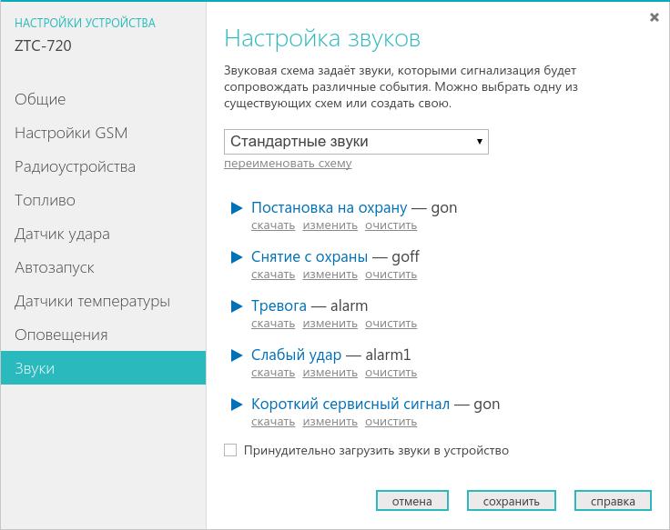

7. Установка системы на автомобиль

Инструкция по установке системы ZONT ZTC-7xx
https://zont-online.ru/ftpgetfile.php?id=53

Внимание!
Изготовитель не несет ответственности за любое повреждение электрооборудования или неисправность автомобиля в результате неправильной установки и настройки системы.
Установка должна быть выполнена квалифицированным специалистом. Схемы подключения имеют справочный характер, подключение следует выполнять в строгом соответствии технической документацией оборудуемого автомобиля.
Руководство может быть изменено изготовителем без предупреждения.

8. Гарантийные обязательства

Изготовитель гарантирует соответствие спутниковой охранно-поисковой системы ZONT требованиям ТУ при точном соблюдении условий монтажа, эксплуатации, хранения и транспортирования, указанных в настоящем руководстве.
Система должна использоваться только в соответствии с руководством по эксплуатации и руководством по установке.
Вышедшие из строя в течение гарантийного срока эксплуатации по вине завода-изготовителя составные части системы подлежат замене или ремонту силами предприятия-изготовителя или организации, осуществляющей комплексное обслуживание.
Потребитель лишается права на гарантийное обслуживание в следующих случаях:
- по истечении гарантийного срока эксплуатации;
- при нарушении правил монтажа, эксплуатации, транспортирования и хранения;
- механических, тепловых и иных повреждений, возникших в результате неправильной эксплуатации, небрежного отношения или несчастного случая;
- неправильной установки, регулировки и эксплуатации системы;
- попадания внутрь посторонних предметов, жидкости, веществ, насекомых;
- неисправности штатного оборудования автомобиля или дефектов доп.оборудования и/или его элементов, с которым использовалась система;
- в случае действия третьих лиц или непреодолимой силы (аварии, пожара, затопления, стихийных бедствий);
- в случае ремонта, внесения конструктивных изменений как самостоятельно, так и не уполномоченными на это лицами;

Гарантийный срок эксплуатации – 3 года, но не более 3,5 лет с момента изготовления.
Ремонт и обслуживание спутниковой охранно-поисковой системы с истекшим гарантийным сроком осуществляется за счет средств потребителя по отдельным договорам между поставщиком/установщиком и потребителем.

Условия транспортирования и хранения
Систему допускается транспортировать в транспортной таре всеми видами крытых наземных и водных транспортных средств (в железнодорожных вагонах, контейнерах, закрытых автомашинах, трюмах и т.д.) в соответствии с правилами перевозки грузов, действующих на каждом виде транспорта.
Условия транспортирования - группа II по ГОСТ 15150 – 69 с ограничением воздействия пониженной температуры до минус 40 ° С.
Условия хранения на складах поставщика и потребителя - группа II по ГОСТ 15150 – 69 с ограничением воздействия пониженной температуры до минус 40 ° С.

Производитель
ООО «Восход»
Россия, 607630, Нижегородская обл., Богородский р-он, п. Кудьма, ул. Заводская, строение 2, помещение 1 Тел/факс: (831) 220-76-76, Служба технической поддержки 8-800-700-37-43

Производитель оставляет за собой право без уведомления потребителя вносить изменения в конструкцию, алгоритм работы и программное обеспечение выпускаемых изделий с целью улучшения их функциональных и эксплуатационных параметров. Вид изделий при этом может иметь отличия от представленного в документации.

